服装颜色形容词

明亮的暖色调：华丽、生动、色彩明媚、阳光、欢快、外向、发展、兴奋、悦目、刺激、自由、激情、亮丽、活泼、热情、积极、活跃、饱和度高、醒目、惹眼、存在感强，热烈、明快、艳丽、甜蜜、爽朗、健美、光辉、青春、鲜明

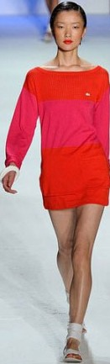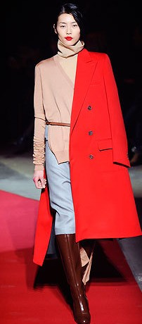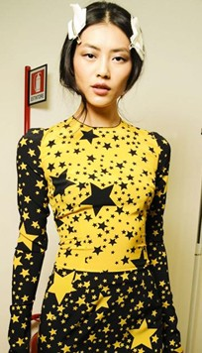

柔和的冷色调：朦胧、清爽、典雅、温柔、亲切、女人味、小清新、柔美、娇柔、干净、清洁、雅致、清朗、欢愉、简洁、女性化、清澈、透明、浪漫、幽情、素净、轻盈、文雅
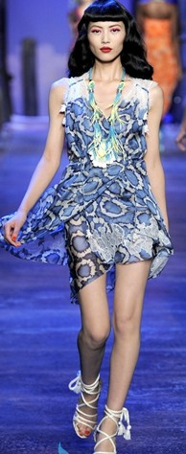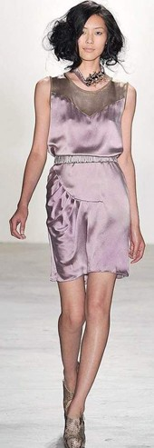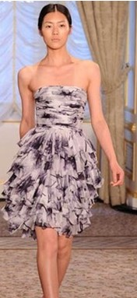

浑厚的暖色调：时尚、都市化、成熟、稳重、沉着、高尚、干练、深邃、古风、刚毅、质朴、坚强、充实、男性化
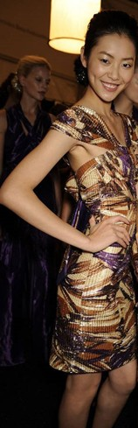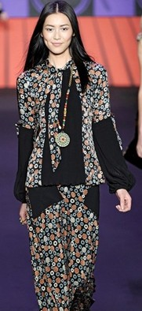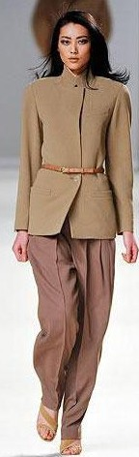

对比的冷色调：时髦、洋气、个性鲜明、冷艳、醒目、与众不同、寂寞

无彩色：

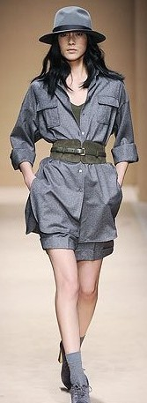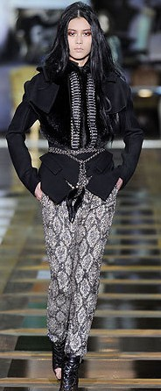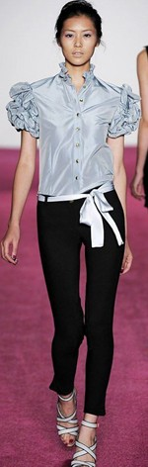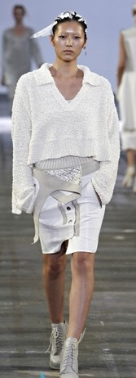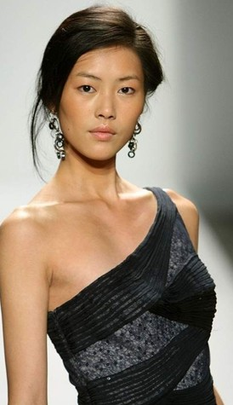

服装款式形容词

廓形线条流畅、版型修身、线条简洁、贴身剪裁、款式细部精致、有质感的面料、印花图案考究、流苏镶边的独特设计、袖口轻巧随意

搭配风格形容词举例

混搭时尚、间色搭配、呼应搭配、帅气的中性时尚感、优雅的知性美、低调的奢华感、随心的洒脱美、不经意流露的典雅风格

女性形象气质形容词举例

端庄、高贵、知性、温婉、典雅、精致、优雅、严谨、古典、有责任感、时尚、有都市感、摩登、丰满圆润、高贵、浪漫、极具女人味、随意、朴素、亲切、随和、身材娇小、亮丽、热情、可爱、明媚、亲切、俏丽、开朗、活泼、中性、帅气、古灵精怪、前卫、脸部轮廓鲜明、脸庞小巧、，面部线条柔和、眼睛迷人、五官大气

